**Алькади Усама Жамил Математическое и программное обеспечение защиты очередей от перегрузок в системах резервирования ресурсов**

**ОГЛАВЛЕНИЕ ДИССЕРТАЦИИ**

**кандидат наук Алькади Усама Жамил**

**Введение**

**1. Проблемы защиты очередей от перегрузок в системах резервирования ресурсов**

**1.1. Подходы к управлению очередями с приоритетами**

**1.2. Управление перегрузками очередей с использованием контроллеров для решения задачи увеличения пропускной способности информационной системы**

**1.3. Анализ существующих механизмов управления загрузкой очередей**

**1.4. Инструментальные средства реализации компонент подсистемы защиты очередей от перегрузок в составе распределенной системы резервирования**

**1.5. Постановка задач работы**

**2. Исследование системы организации очередей с приоритетом без вытеснения и множественными периодами ожидания**

**2.1. Стратегия невытесняющего приоритета с двумя типами заданий: постановка и подход к исследованию**

**2.2. Математическая модель**

**2.3. Анализ модели**

**2.4. Критерии качества работы**

**2.5. Численные результаты**

**2.6. Анализ численных результатов**

**2.7. Выводы**

**3. Алгоритмизация и численное исследование методов защиты очередей от перегрузок в системах резервирования ресурсов**

**3.1. Разработка адаптивного алгоритма выбора контроллера для повышения эффективности различных алгоритмов управления при обеспечении защиты очередей от перегрузок в системах резервирования ресурсов**

**3.2. Интеллектуализация настройки активной очереди на базе нечеткой логики для защиты очередей от перегрузок**

**3.3. Выводы**

**4. Особенности программной реализации средств защиты очередей от перегрузок в составе системы резервирования авиабилетов**

**4.1. Архитектура системы резервирования**

**4.2. Подсистема резервирования - информационное обеспечение**

**4.3. Особенности программной реализации**

**4.4. Особенности функционирования автоматизированной системы резервирования билетов**

**4.5. Выводы**

**Заключение**

**Литература**

**Приложение. Листинг подсистемы управления доступом к удаленной подсистеме и взаимодействия с пользователями**

1. Выводы
2. Создана структура подсистемы резервирования, отличающаяся наличием двухуровневой системы защиты очередей от перегрузок и обес­печивающая устойчивое функционирование СУБД для неоднородных оче­редей запросов от гетерогенных источников.

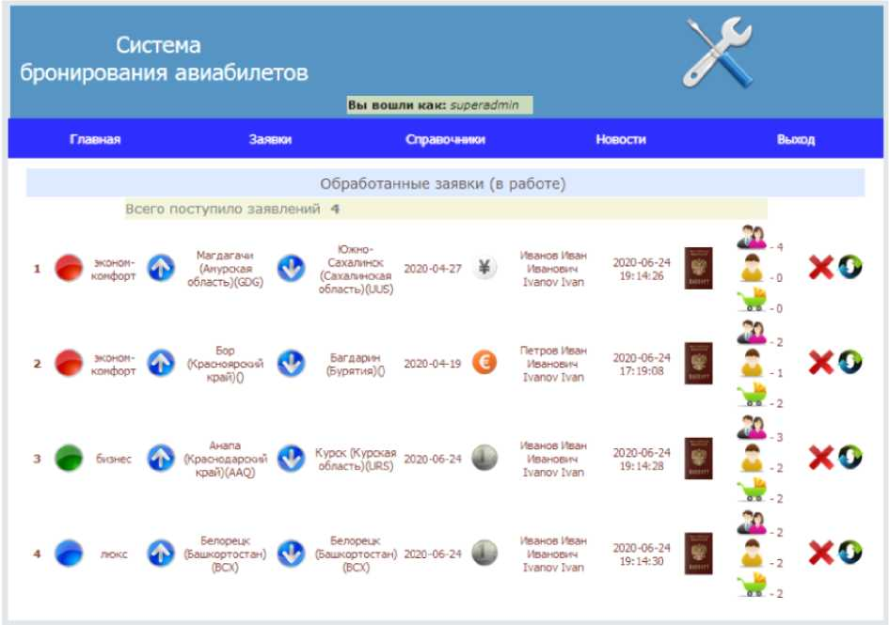

Рис. 4.12 - Обработанные заявки

1. Созданная структура представляет собой многоуровневую кли­ент-серверную архитектуру, аналитическое и численное исследование ко­торой, проведенное в ряде работ, подтвердило ее эффективность.
2. Использование программной реализации подсистем защиты оче­редей, теория построения которых создана в главе 2 работы, обеспечивает снижение нагрузки на СУБД в среднем на 8% и уменьшает вероятность потерь запросов из-за перегрузок очередей на 11%. Элементы программно­го обеспечения прошли государственную регистрацию в Роспатенте.

Заключение

1. Предложены аналитические выражения критериев оценки качест­ва управления очередями для обобщенного эффекта, позволяющие полу­чить оптимальные значения критериев для заданных диапазонов парамет­ров управления очередями при их защите.
2. Разработана система очередей с невытесняющей приоритезацией и множественными периодами режима ожидания сервера, обеспечивающая решение проблемы неэффективного использования ресурсов при прерыва­нии обслуживания.
3. Разработан двухвходовой алгоритм выбора контроллера для защи­ты очередей от перегрузок, обеспечивающий оперативное принятие реше­ние о выборе контроллера в зависимости от состояния системы.
4. Разработана структура подсистемы резервирования, обеспечи­вающая устойчивое функционирование СУБД для неоднородных очередей запросов от гетерогенных источников.
5. Элементы программного обеспечения прошли государственную регистрацию в Роспатенте.

Полученные результаты могут найти применение в сфере управле­ния информационно -телекоммуникационными системами резервирования ресурсов в различных отраслях народного хозяйства. Направления даль­нейших исследований могут заключаться в разработке новых подходов к исследованию состояний очередей узлов системы, анализу возможности реализации управления в реальном времени при использовании предло­женных алгоритмов.